A versenyt a Gyulai Római Katolikus Gimnázium, Általános Iskola, Óvoda és Kollégium szervezésében, a Szeged-Csanád Egyházmegye Gelsey Vilmos Pedagógiai Intézetének támogatásával indítjuk.
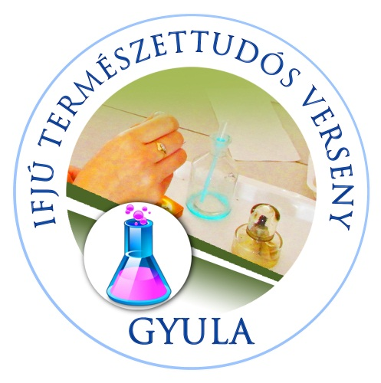
Január közepétől kéthetente új feladatsorokkal mérhetik össze biológiai, kémiai és földrajzi tudásukat az általános iskola 7.-8. és a gimnáziumi tanulók. Szeged-Csanád Egyházmegye iskoláiból tagintézményenként és kategóriánként maximum 5 fő indulhat. A versenyen nevezési díj nincs.

A feladatlapokat a http://kjkg.hu/ és a http://www.szegepi.hu/ honlapokról kéthetente egyénileg kell letölteni, majd a megoldólapokat szintén egyénileg, elektronikusan kell beküldeni a haziverseny.kjkg@gmail.com e-mail címre. A 6. megoldólap beküldési határideje 2016. április 15.
A győztesek értékes ajándékokat nyerhetnek!

KÉMIA 2

Fejtsd meg a keresztrejtvényt! 10p/
 |  |  |  |  |  |  |  |  |  |  |  |  |  | 1
 |  |  | 2
 |  |  |  |  |  |  |  |  |  | 3
 | 4 |  |  |  |  |  |  |  |  |  |  |  |  | 5
 |  |  |  |  |  | 6 |  |  |  |  |  | 7
8

 |  |  |  |  |  |  |  | 9
 |  |  |  |  | 10

Vízszintes  4. Kémiai reakciókban résztvevő elektronok  5. A vasúti síneket ezzel a reakcióval kötik össze  6. A negyedik halmazállapot  8. A dinamit egyik összetevője  9. Részecskéi elgördülnek egymáson | Függőleges  1. Az egyik energiaváltozás  2. A homok egyik alkotója  3. Térhálós atomrácsa van  7. Mocsarak felett kialakuló jelenség  10. Elem, melynek legkülső héján öt elektron van
2. Számítási feladat 8p/
Marika néni befőttet készít, a receptje szerint 30 %-os cukoroldatra van szüksége. 10 befőttes üvege van, melynek 75 %-át teszik ki a gyümölcsök, az üvegekbe összesen 1500 g anyag fér el. Hány teljes üveget tud megtölteni, ha otthon csak 0,75 kg cukra van? (Minden lépést írj le, hogy hogyan számoltál, válaszolj a kérdésre szövegesen is! Figyelj a mértékegységekre!)

3. Melyik a kakukktojás és miért? Válaszodat indokold meg! 12p/
A. |  | B. |  | C.
 | proton |  | kripton |  | nátrium
 | atom |  | hidrogén |  | klór
 | neutron |  | rádium |  | nitrogén
 | elektron |  | magnézium |  | alumínium
D. |  | E. |  | F.
 | timföld |  | antracit |  | benzin
 | vasérc |  | faszén |  | vas
 | oxigén |  | tőzeg |  | kősó
 | koksz |  | lignit |  | olaj

